**Prénom :**

**Nom :**

**Evaluation sur le thème :**

**La France dans l’Union européenne et dans le monde**

[Intranet](http://intranet/)

**Document A /6**



**1) D’après vous, quels sont les atouts des territoires d’outre-mer pour la métropole ? (au moins deux réponses attendues) /2**

**-----------------------------------------------------------------**

**-----------------------------------------------------------------**

**-----------------------------------------------------------------**

**-----------------------------------------------------------------**

**-----------------------------------------------------------------**

**-----------------------------------------------------------------**

**2) Donnez des éléments illustrant la puissance économique, géopolitique et culturelle de la France ? (donnez votre réponse sous forme de 3 tirets avec des éléments très précis) /3**

**-----------------------------------------------------------------**

**-----------------------------------------------------------------**

**-----------------------------------------------------------------**

**-----------------------------------------------------------------**

**-----------------------------------------------------------------**

**-----------------------------------------------------------------**

**3) Quelle difficulté pose la dispersion des territoires pour la métropole ? /1**

**-----------------------------------------------------------------**

**-----------------------------------------------------------------**

**-----------------------------------------------------------------**

**-----------------------------------------------------------------**

**-----------------------------------------------------------------**

**Document B /4.5**

Par son histoire, son poids politique et le rayonnement de son patrimoine architectural et artistique, Paris est une marque exceptionnelle et la première destination touristique au monde. Au-delà de cet héritage culturel, Paris et l’Ile-de-France représentent un des premiers pôles économiques de l’Union européenne :

• La ville au monde, après Tokyo, qui accueille le plus de quartiers généraux des 500 plus grandes entreprises mondiales : 38 (*Fortune Global 500, 2009*).

• La 1ère région économique d’Europe, avec un PIB de 553 Milliards d’euros (*ARD IdF, 2010*).

• L’une des premières régions au monde pour les rencontres et événements professionnels, avec 400 salons et 900 congrès en 2008 (*ARD IdF, 2008*). […]

• Un vivier de jeunes talents exceptionnel : 600 000 étudiants ; 5 des 12 premières grandes écoles de commerce et de gestion en Europe (*Financial Times*,

2009).

• Une vie culturelle et artistique intense, avec 130 salles de théâtre, 56 musées (136 en Ile-de-France), 3 opéras, bientôt un auditorium symphonique de 2

400 places.

• Des réseaux routiers et ferroviaires et de grands équipements, notamment aéroportuaires, qui mettent Paris au coeur des échanges mondiaux : l’aéroport de Roissy-Charles de Gaulle se situe au 2ème rang européen pour le trafic de passagers, et au 1er rang pour le fret ; les liaisons TGV placent Paris à 2h15 de Londres, et à 1h25 de Bruxelles.

• Un tissu économique dynamique, avec des pôles d’excellence dans des domaines aussi variés que la mode, l’aéronautique, les biotechnologies, la finance, l’automobile ou l’audiovisuel. La région parisienne concentre aujourd’hui 40% de la recherche française.

[…] Forte de ses nombreux atouts, Paris est prête à entamer une nouvelle phase de son développement en s’ouvrant sur le territoire de sa métropole. Dans la compétition des « villes monde » qui attirent les échanges du commerce et du savoir, Paris a toutes les cartes en main pour doper sa croissance et s’imposer comme une grande capitale mondiale attirant matière grise et investissements. Pour cela, il faut sortir des limites historiques de la ville et travailler à l’échelle du Grand Paris : Paris a besoin de sa banlieue pour progresser.

*« Le Grand Paris, exemple de la France qui investit pour l*’*avenir »,* Agence française pour les investissements internationaux (placée sous la tutelle du ministère de l’Economie, des Finances et de l’Industrie), Juin 2010.

**1/ Qui est à l’origine de ce document (auteur) ? Quel est son objectif ? /1**

**-----------------------------------------------------------------**

**-----------------------------------------------------------------**

**-----------------------------------------------------------------**

**-----------------------------------------------------------------**

**2) Quels sont les secteurs d’activités qui permettent à Paris de figurer parmi les**

**villes mondiales ? /1**

**-----------------------------------------------------------------**

**-----------------------------------------------------------------**

**-----------------------------------------------------------------**

**-----------------------------------------------------------------**

**-----------------------------------------------------------------**

**-----------------------------------------------------------------**

**-----------------------------------------------------------------**

**-----------------------------------------------------------------**

**3) « Par son histoire, son poids politique et le rayonnement de son patrimoine architectural et artistique, Paris est une marque exceptionnelle et la première destination touristique au monde.» (ligne 1) Donnez des éléments d’explication aux trois arguments évoqués : /1.5**

**-----------------------------------------------------------------**

**-----------------------------------------------------------------**

**-----------------------------------------------------------------**

**-----------------------------------------------------------------**

**-----------------------------------------------------------------**

**-----------------------------------------------------------------**

**-----------------------------------------------------------------**

**-----------------------------------------------------------------**

**-----------------------------------------------------------------**

**-----------------------------------------------------------------**

**-----------------------------------------------------------------**

**-----------------------------------------------------------------**

**-----------------------------------------------------------------**

**4) Quelles sont les faiblesses de Paris vis-à-vis d’autres villes mondiales ? /1**

**-----------------------------------------------------------------**

**-----------------------------------------------------------------**

**-----------------------------------------------------------------**

**-----------------------------------------------------------------**

**-----------------------------------------------------------------**

**-----------------------------------------------------------------**

**-----------------------------------------------------------------**

**-----------------------------------------------------------------**

**-----------------------------------------------------------------**

**-----------------------------------------------------------------**

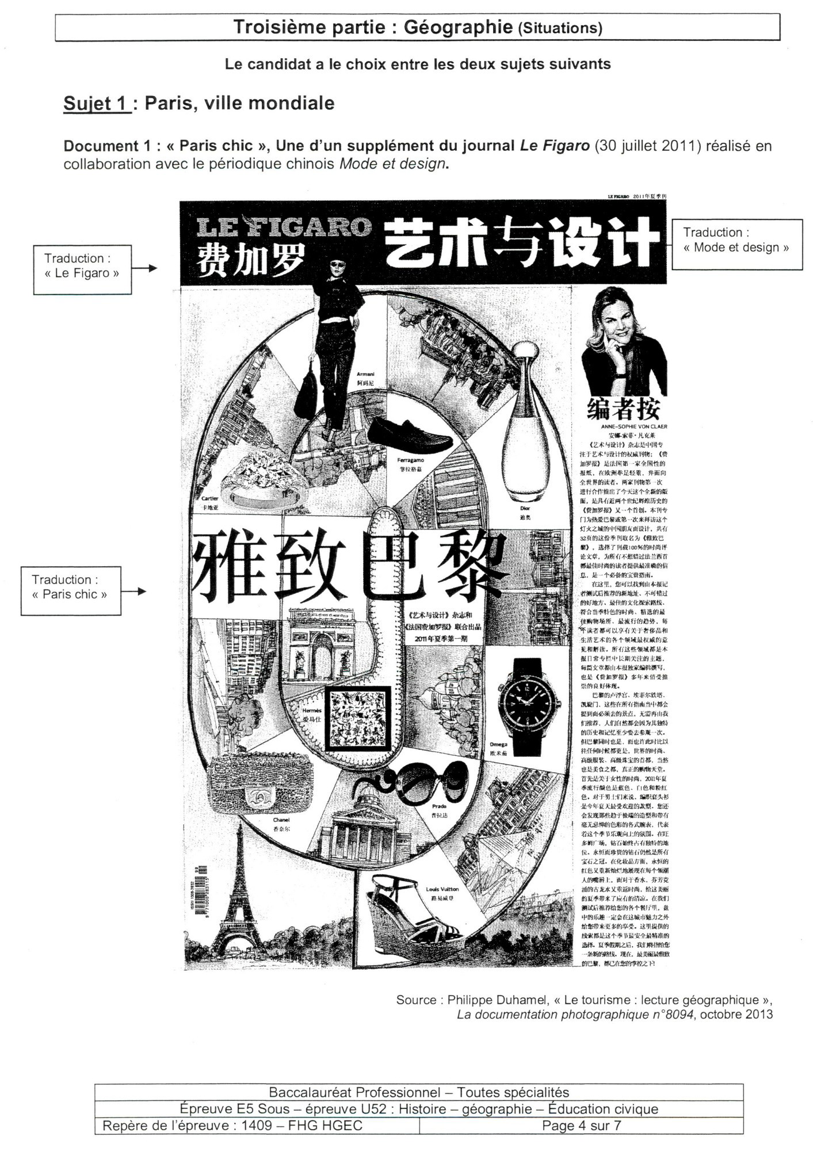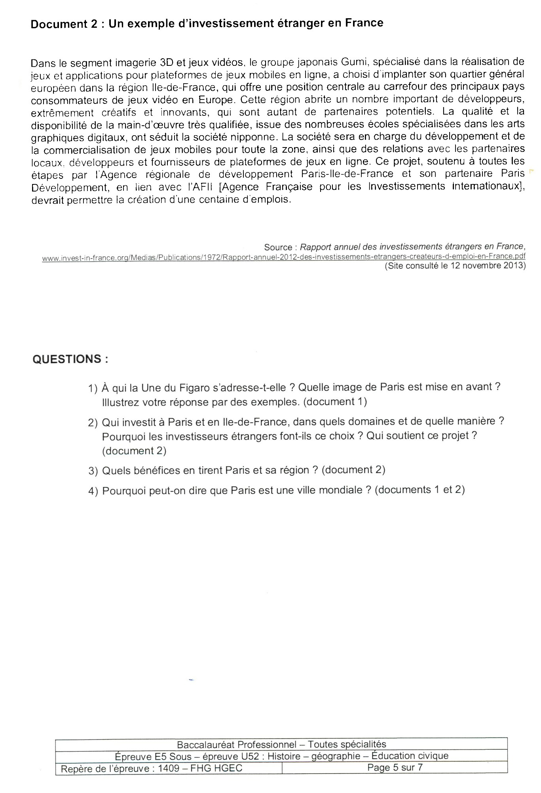

**Document 1 et 2 : /9.5**

**1/ A qui la Une du Figaro s’adresse t-elle ? Quelle image de Paris est mise en avant ? Illustrez votre propos par des exemples (doc 1) /1.5**

**-----------------------------------------------------------------**

**-----------------------------------------------------------------**

**-----------------------------------------------------------------**

**-----------------------------------------------------------------**

**-----------------------------------------------------------------**

**-----------------------------------------------------------------**

**2/ Qui investit à Paris et en Ile de France ? Dans quels domaines et de quelle manière ? Pourquoi les investisseurs étrangers font ils ce choix ? Qui soutient ce projet (doc 2) /3**

**-----------------------------------------------------------------**

**-----------------------------------------------------------------**

**-----------------------------------------------------------------**

**-----------------------------------------------------------------**

**-----------------------------------------------------------------**

**-----------------------------------------------------------------**

**-----------------------------------------------------------------**

**-----------------------------------------------------------------**

**-----------------------------------------------------------------**

**-----------------------------------------------------------------**

**-----------------------------------------------------------------**

**-----------------------------------------------------------------**

**3/ Quels bénéfices en tirent Paris et sa région ? /2**

**-----------------------------------------------------------------**

**-----------------------------------------------------------------**

**-----------------------------------------------------------------**

**-----------------------------------------------------------------**

**-----------------------------------------------------------------**

**-----------------------------------------------------------------**

**4/ Pourquoi peut-on dire que Paris est une ville mondiale ? (doc 1 et 2) /3**

**-----------------------------------------------------------------**

**-----------------------------------------------------------------**

**-----------------------------------------------------------------**

**-----------------------------------------------------------------**

**-----------------------------------------------------------------**

**-----------------------------------------------------------------**

**-----------------------------------------------------------------**

**-----------------------------------------------------------------**